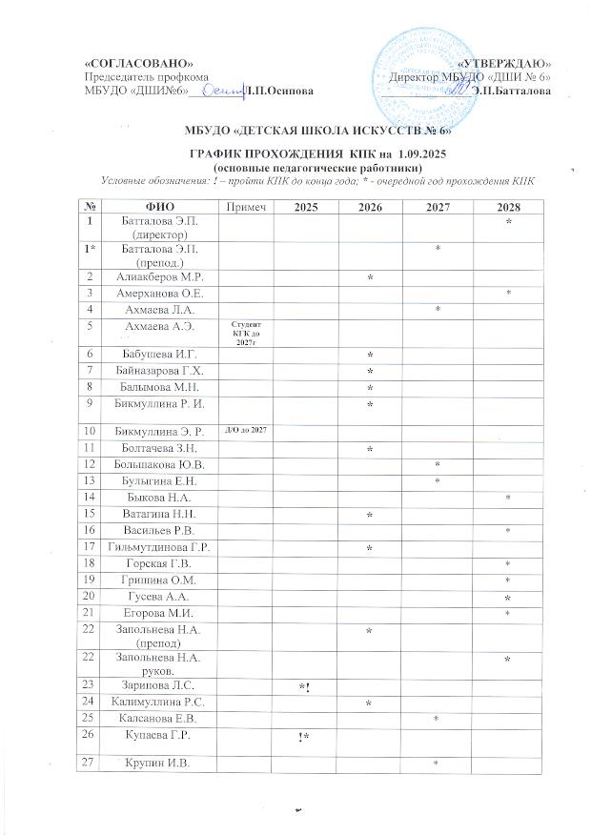
№ | ФИО | Примеч | 2025 | 2026 | 2027 | 2028
28 | Латушкина О.В. |  | *!
29 | Лобанов А.С. |  |  |  |  | *
30 | Лобанов С.А. |  | !*
31 | Лобанова Н.А. |  |  |  | *
32 | Лоскутова О.Г. |  |  |  | *
33 | Маркелова Н.Г. |  |  | *
34 | Матвеев А.А. |  |  |  | *
35 | Моисеева И.А. |  |  |  |  | *
36 | Насыбуллина С.В. |  |  |  | *
37 | Нугманова Л.И. |  |  | *
38 | Осипова Л.П. |  |  | *
39 | Попова Г.М. |  |  |  | *
40 | Прокофьева А.Р. |  |  |  | *
41 | Сабирзянова Г.М. |  |  |  | *
42 | Саткоева Г.М. |  |  |  |  | *
43 | Себельдина М.В. |  |  |  | *
44 | Сергиенко М.В. |  | !*
45 | Сигова К.С. |  |  | *
46 | Сираева Л.В. |  |  |  |  | *
47 | Стребков К.Л. | Студент
48 | Толстик О.Ю. |  | *!
49 | Устинов Н.А. | Студент КГК
50 | Фомичева С.З.
51 | Хасамеев А.Ф. |  |  | *
52 | Хуснутдинова КМ |  |  |  | *
53 | Хуснутдинова Э.Р. |  |  | *
54 | Цвиркун Д.Я. | КГК  2025
55 | Шайхиева Х.А. |  |  |  | *
56 | Шакирова А.М. |  |  | *
57 | Шакирова Л.Э. |  |  | *
58 | Шарафиева Е.Л. |  |  |  | *
59 | Шевченко С.И. | Студент КГК
60 | Ядыков В.С. |  |  | *
61 | Ядыкова Р.Ш.  препод |  |  |  | *

